Mađari u Srbiji
Mađari u Srbiji ima oko 184.000. Velika većina njih živi u Vojvodini. Predstavljaju drugu po brojnosti nacionalnu zajednicu u Vojvodini. Vojvodina je kroz istoriju većinom pripadala u Mađarskoj dok nije potpala pod srpsku vlast 1918. godine. Gradovi sa najviše Mađara po broju su: Subotica (oko 30 hiljade Mađara) i Novi Sad (oko 15 hiljada Mađara). Najveći mađarski gradovi u Srbiji po procentu su:
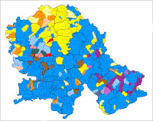
- Kanjiža 85% Mađara
- Senta 79% Mađara
- Ada 75% Mađara
- Bačka Topola 57% Mađara
- Mali Iđoš 53% Mađara
- Čoka 49% Mađara
- Bečej 46% Mađara
- Subotica 30% Mađara
- Novi Kneževac 28% Mađara
- Temerin 26% Mađara
Žuto: Mađari u Vojvodini

